Администрация МО «Усть-Коксинский район» информирует:
о возможности предоставления в аренду для индивидуального жилищного строительства следующих земельных участков:
1) с местоположением: с. Юстик, ул. Лесная, д. 6А, площадью 2218 кв.м;
2) с местоположением: с. Абай, ул. Советская, д. 69А, площадью 1514 кв.м;
3) с местоположением: с. Сугаш, ул. Кедровая, д. 14, площадью 2000 кв.м;
4) с местоположением: с. Тихонькая, ул. Луговая, 10А, площадью 1800 кв.м;
5) с местоположением: с. Тихонькая, ул. Школьная, 16Г, площадью 1800 кв.м;
6) с местоположением: п. Замульта, ул. Зеленая, 10Г, площадью 1034 кв.м;
о возможности предоставления в собственность для индивидуального жилищного строительства земельного участка с местоположением: с. Юстик, пер. Новый, д. 2Б, площадью 2500 кв.м.
Граждане, заинтересованные в предоставлении вышеуказанных земельных участков для указанных целей, вправе в течение тридцати дней со дня опубликования настоящего извещения подавать в администрацию МО «Усть - Коксинский район» заявления о намерении участвовать в аукционе на право заключения договора аренды.
Заявления подаются в письменной форме заинтересованным лицом лично при наличии документа, удостоверяющего личность, либо уполномоченным представителем заявителя при наличии документа, подтверждающего права (полномочия) представителя, с приложением копий указанных документов, по адресу: Республика Алтай, Усть-Коксинский район, с. Усть-Кокса, ул. Харитошкина, д. 3. Дата окончания приема заявлений: 10.03.2025 г.
Со схемами расположения вышеуказанных земельных участков можно ознакомиться по адресу: с. Усть-Кокса, ул. Харитошкина, д. 6, в отделе архитектуры и земельных отношений администрации МО «Усть-Коксинский район, с 09⁰⁰ до 17⁰⁰ часов, по следующим дням: понедельник, среда (приемные дни), а также на официальном сайте администрации МО «Усть-Коксинский район» http://new.altay-ust-koksa.ru/ и сайте https://torgi.gov.ru.

с. Абай ул. Советская 69А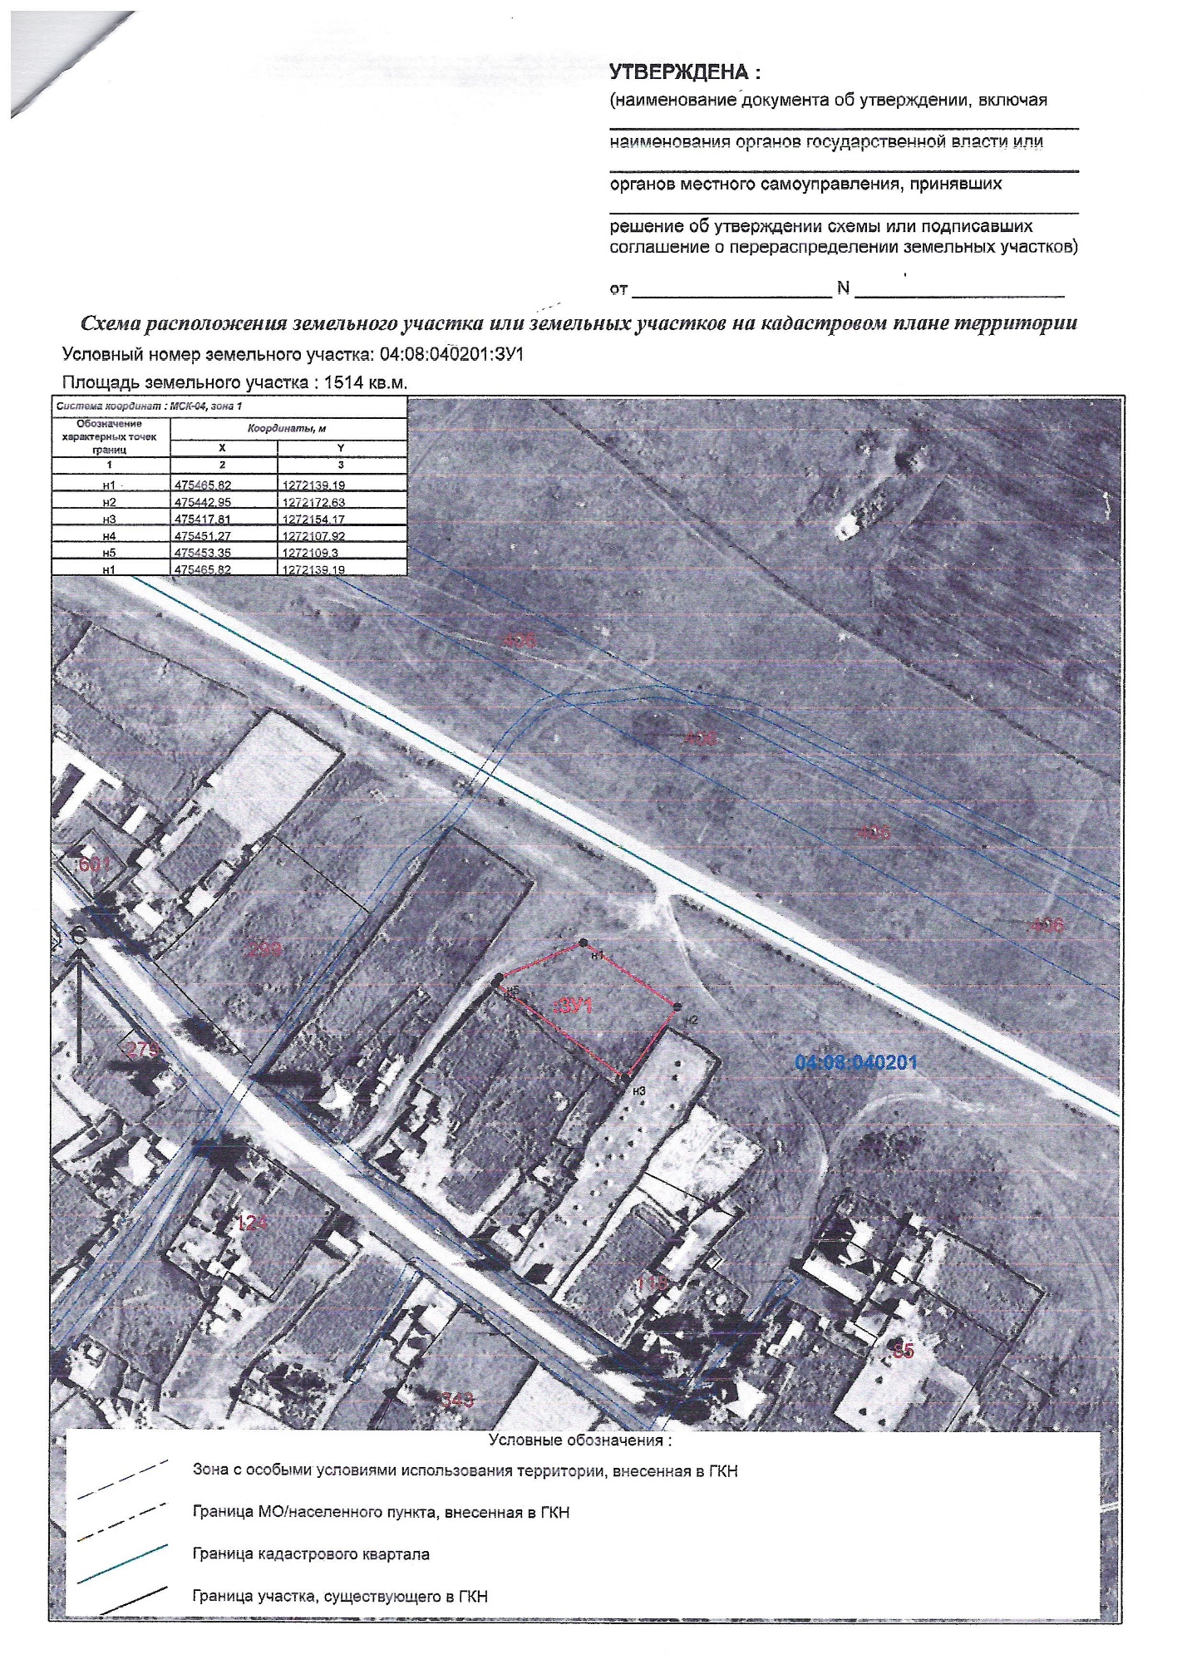
п. Замульта ул. Зеленая 10Г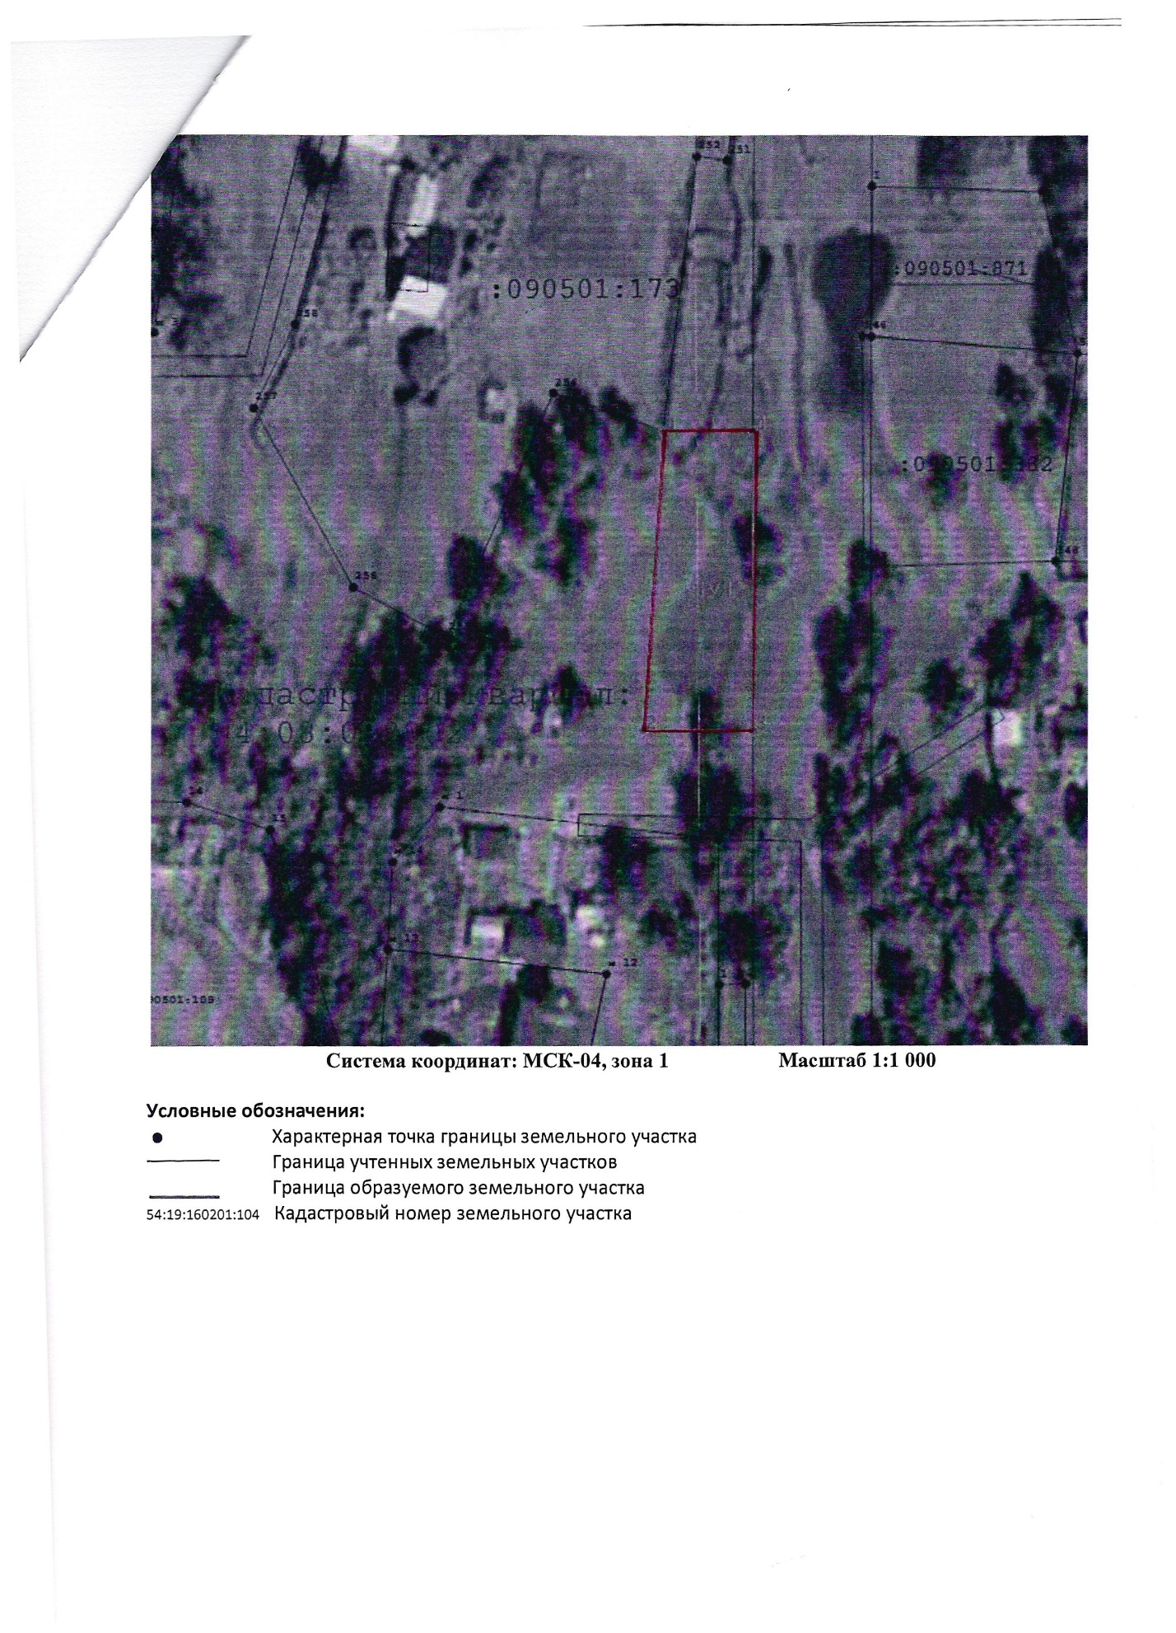
с. Сугаш ул. Кедровая 14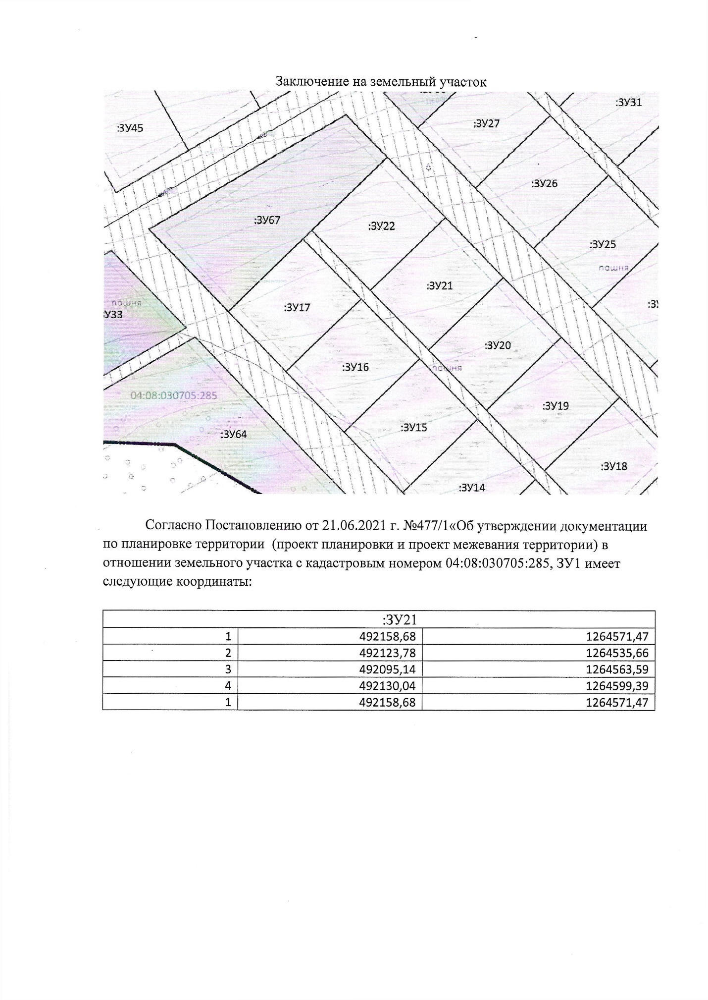
с. Тихонькая ул. Луговая 10А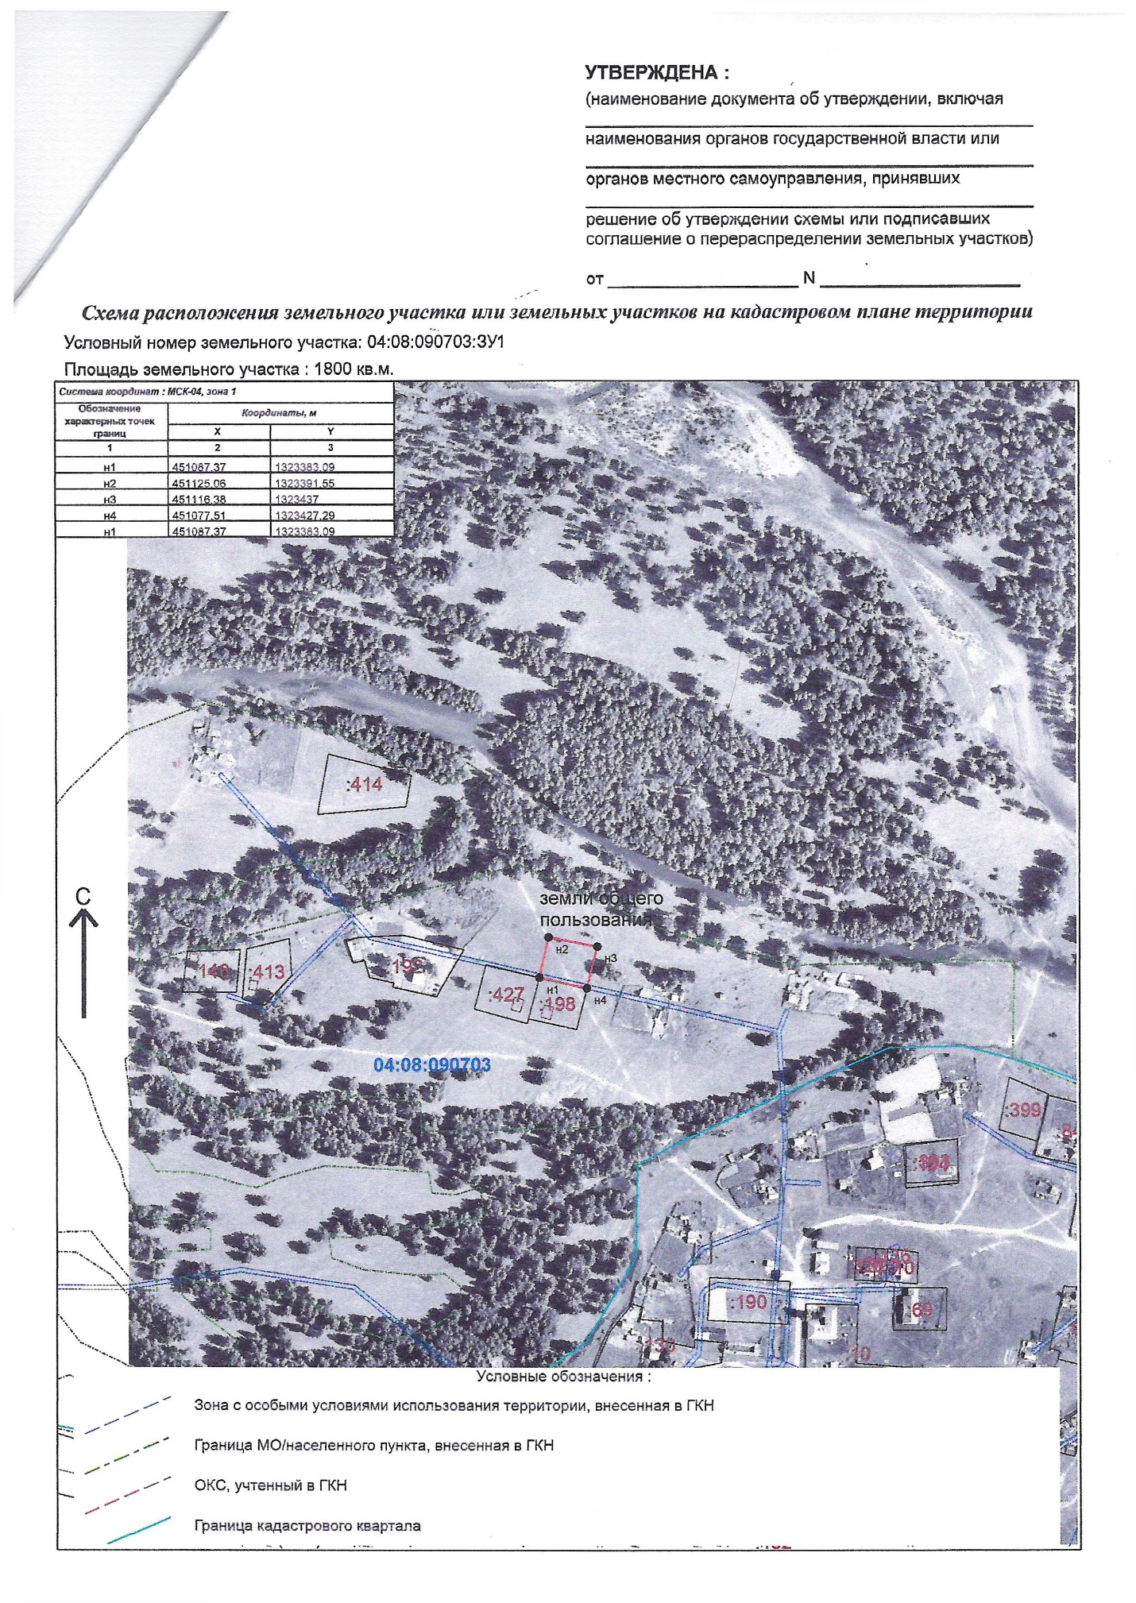
с. Тихонькая ул. Школьная 16Г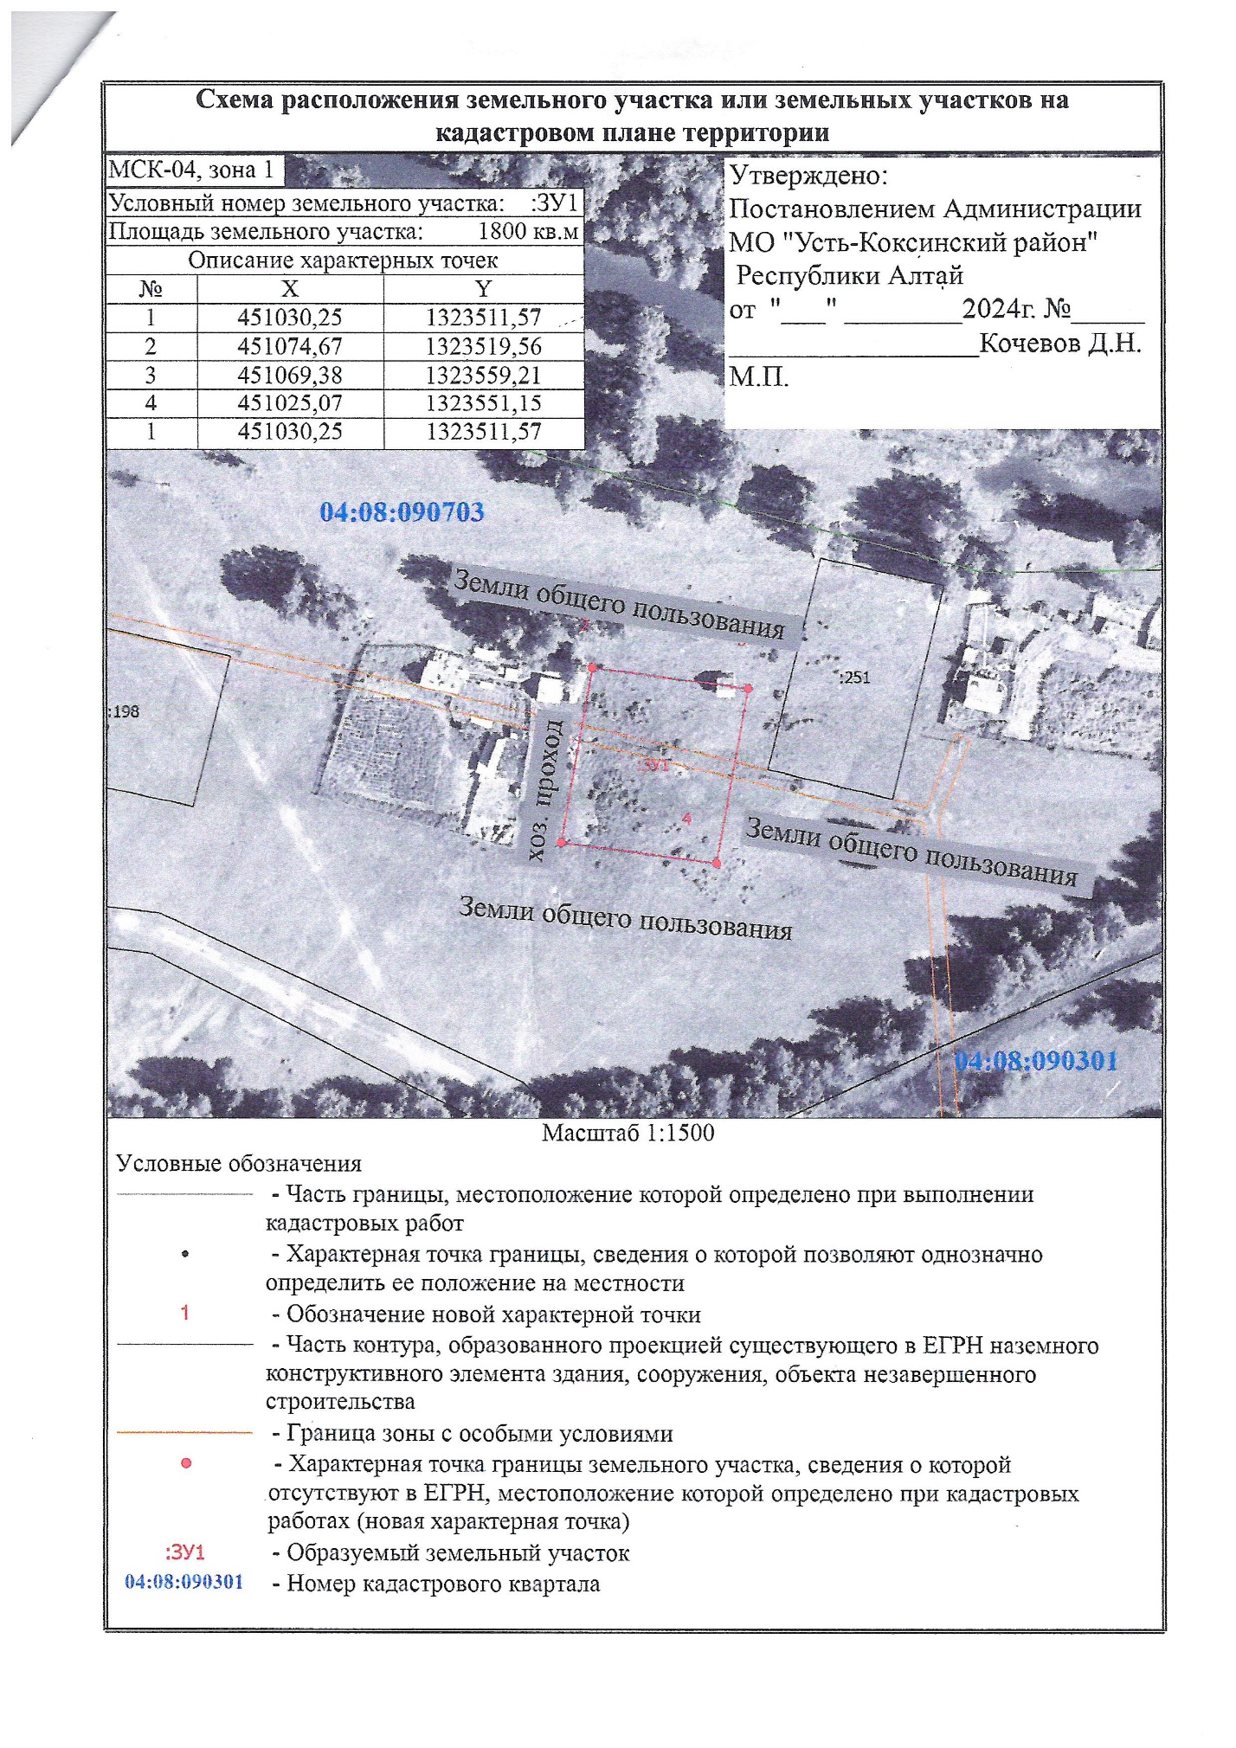
с. Юстик пер. Новый 2Б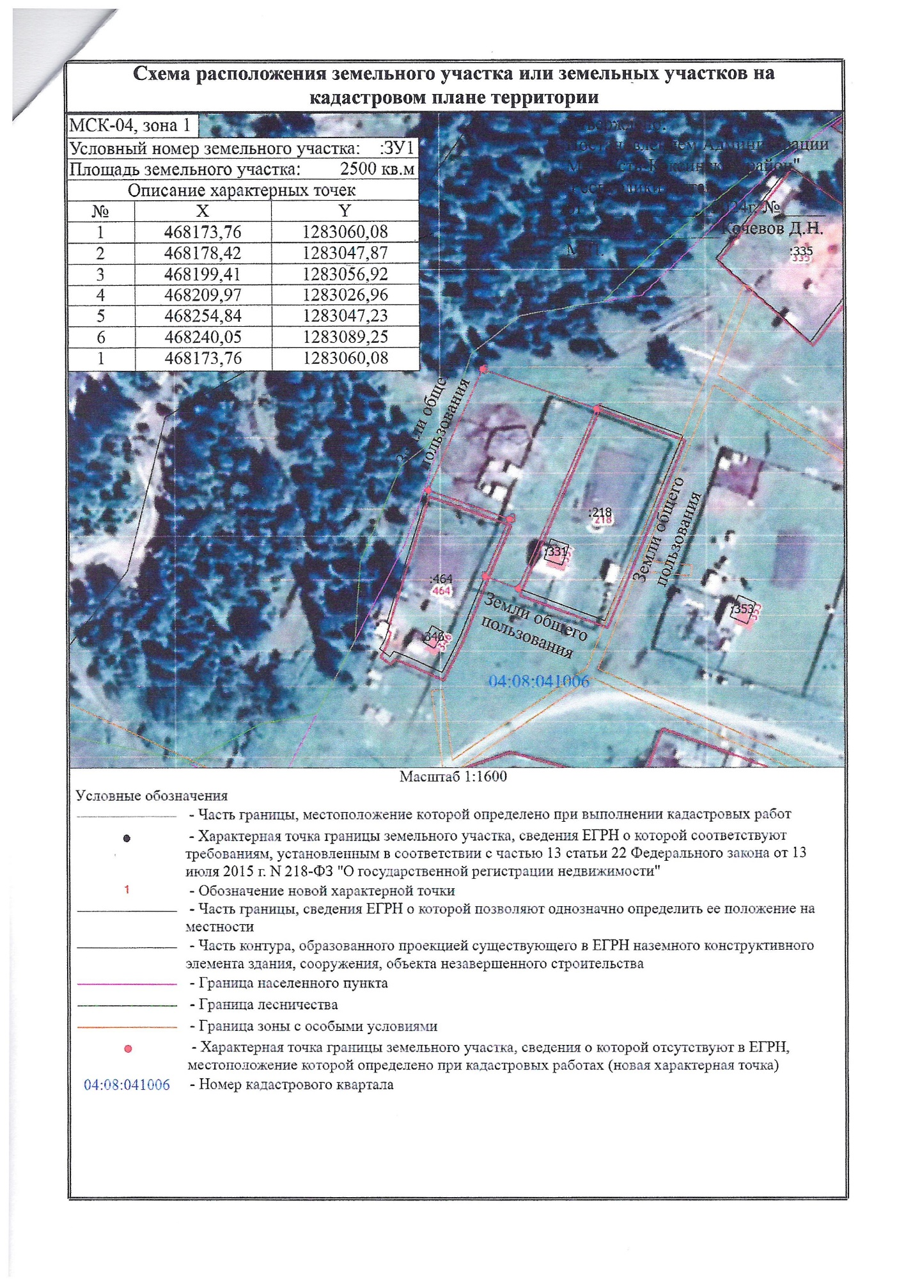с. Юстик ул. Лесная 6А